【一、單選題】每題5分﹐共10分
( )1.三平面E₁：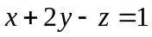，E₂：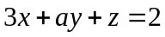，E₃：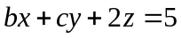，若E₁⊥E₂，E₁ // E₃，
則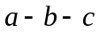＝(A) 4 (B) 5 (C) 6 (D) 7 (E) 8

( )2.空間中一點P ( 1 , 2 , 3 )與下列何者距離最大？
(A) xy平面
(B) yz平面
(C) x軸
(D) z軸
(E) 原點

【二、複選題】(只錯一個選項得3分，錯2個以上不給分)每題5分，共10分

( )1. 設a，b和c為空間中不平行的非零向量，下列何者正確？
(A) a×b＝b×a
(B) a．b＝b．a
(C) ( a×b )．a＝0
(D) | a×b |＝| a | | b | cosθ
(E) | a．( b×c ) |＝| b．( c×a ) |

( )2. 下列何者與＝＝為同一條直線？
(A)，s為實數 (B)， t為實數 (C) ＝＝
(D)＝＝ (E)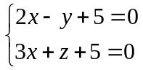

【三、填充題】每格5分﹐共70分

1. 設a＝( 1 , 2 ,－3 )，b＝( 3 ,－1 , 2 )，試求a×b＝ (1) 。

- 若a＝( 5 , 2 , －6 )，b＝( 3 , 2 ,－4 )，已知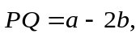

  - 求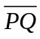長 = (2) 。

  - a，b所圍成的三角形面積 = (3)

- 已知空間中四點A ( 1 , 2 , 3 )、B ( 0 , －3 , 0 )、C ( 4 , －4 , －2 ) 及D ( 3 , 1 , k ) 共平面，
試求實數k的值＝ (4) _。

- 設點P ( x , y , z )為平面E：x－2y＋2z＝1上的任一點，求的最小值 = (5) 。

- 設平面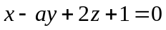與平面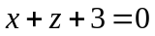所夾的銳角為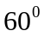，求a之值 (6) 。

- 求點P ( 1 ,－3 , 2 )到直線＝＝的距離 (7) 。

- 空間中三向量a＝(－1 , 3 , －2 )，b＝(－2 , 5 , k )，c＝( 1 , 2 , 3 )，若a與b二向量在c上的正射影相同，
求k之值 = (8)

- 有一個邊長為6公尺的正立方體木塊，一位雕塑家想要作一件藝術品，他拿鋸子沿P，Q，R三點鋸下四面體APQR，剩下的木塊以截面PQR為底放在地上，已知＝4公尺，＝＝2公尺，請問這一件藝術品的高度為 (9) 公尺？
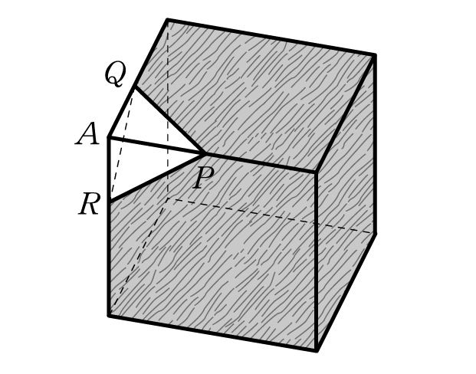

- 如圖， 長方體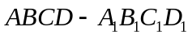中， 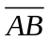 = 6， 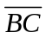 = 12， 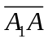= 8， E, F, G 分別是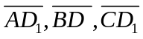的中點， 若EF與BG之夾角為θ，則cosθ＝ (10)
1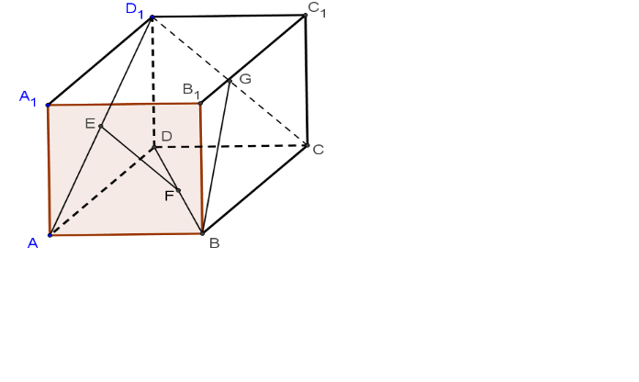
- 設u＝( 3 ,－4 , 12)，v＝( 1 , 2 ,－2 )。若w＝2u＋tv平分u與v之夾角，求t之值 (11) 。

- 設x、y、z為實數，求的最大值 = (12) 。

- 設L：＝＝，M：，t∈R為空間中二直線，
(1) 求包含L且與M平行的平面 (13) 。
(2) 求二直線L，M之間的距離 (14) 。

- 單選題】每題5分﹐共10分

1 | 2
B | E

- 複選題】 (只錯一個選項得3分，錯2個以上不給分)每題5分﹐共10分

1 | 2
BCE | ABE

【三、填充題】每格5分﹐共70分

(1) | (2) | (3) | (4) | (5)
(1,-11,-7) | 3 | 3 |  | 4
(6) | (7) | (8) | (9) | (10)
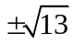 | 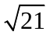 | -3 | 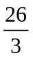 | -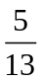
(11) | (12) | (13) | (14)
 | 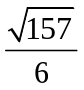 | x-5y-7z = -13 | 